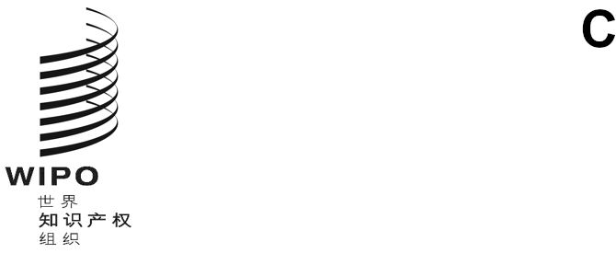
cWS/13/27
原文：英文
日期：2025年10月22日
产权组织标准委员会（标准委）
第十三届会议
2025年11月10日至14日，日内瓦
知识产权数据交换框架和平台
知识产权数据交换工作队共同牵头人编拟的文件

概 要
- 知识产权数据交换工作队呈上题为“知识产权数据交换及其使用的建议”的工作草案，供产权组织标准委员会（标准委）审议并提出评论意见。

背 景
- 标准委在第十二届会议上批准设立第67号任务，其说明如下：
“分析各知识产权局的现有做法和所遇挑战，以期探索解决方案来改善全球知识产权数据交换”
（见文件CWS/12/29第146段）。
- 为开展这项工作，标准委在同届会议上成立了知识产权数据交换工作队，并指定日本特许厅（JPO）、沙特知识产权局（SAIP）和国际局作为工作队的共同牵头人（见文件CWS/12/29第147段）。
- 自标准委上届会议以来，知识产权数据交换工作队召开了五次线上会议，分析各知识产权局的做法和遇到的挑战，旨在找到加强全球知识产权数据交换的有效解决方案。工作队达成一致认为，开发知识产权数据交换框架和平台的初始步骤是编拟一套关于知识产权数据交换和使用的建议。作为其活动的成果，工作队编拟了一份关于“知识产权数据交换及其使用的建议”的工作草案，供标准委审议并提出评论意见。关于工作队背景和活动的更多详情在文件CWS/13/14中提‍供。

知识产权数据交换及其使用的建议草案
- 工作草案基于2011年五局信息传播政策编拟，列出了知识产权数据交换和传播的建议，包括著录项目、全文、图片、参引和法律状态数据。该草案适用于知识产权局之间交换或向第三方传播的数据。
- 建议草案的目的是为知识产权局之间知识产权数据的交换和使用提供一个统一框架。力求在知识产权数据使用和再分配、数据质量规定和指标的改进、对准确性、内容和文件格式的问责制，以及知识产权局之间数据交付的及时性和通信协议等关键领域确立清晰一致的指导原则。通过这样的方式，建议将为全球知识产权数据的高效、透明和互惠共享提供便利，支持知识产权局之间的合作。
- 建议草案的结构如下：
- 正文：界定知识产权数据的提供、使用和传播的条件。知识产权数据交换和传播的类型和方式，以及数据保证和质量要求；和
- 附件一：知识产权局数据错误更正流程使用的检查清单示例。
- 在本文件编拟时，建议草案仍在知识产权数据交换工作队进行讨论，并载于本文件附件，供标准委磋商。
- 请标准委：
- 注意本文件的内容；并
- 对第5段至第7段所述并转录于本文件附件的“知识产权数据交换及其使用的建议”进行审议并发表评论意见。
[后接附件]

https://link.epo.org/ip5/IP5_patent_information_policy_june2013.pdf

